Enerji Politikaları Uygulama ve Araştırma Merkezi
  - 2019
Faaliyet Raporu
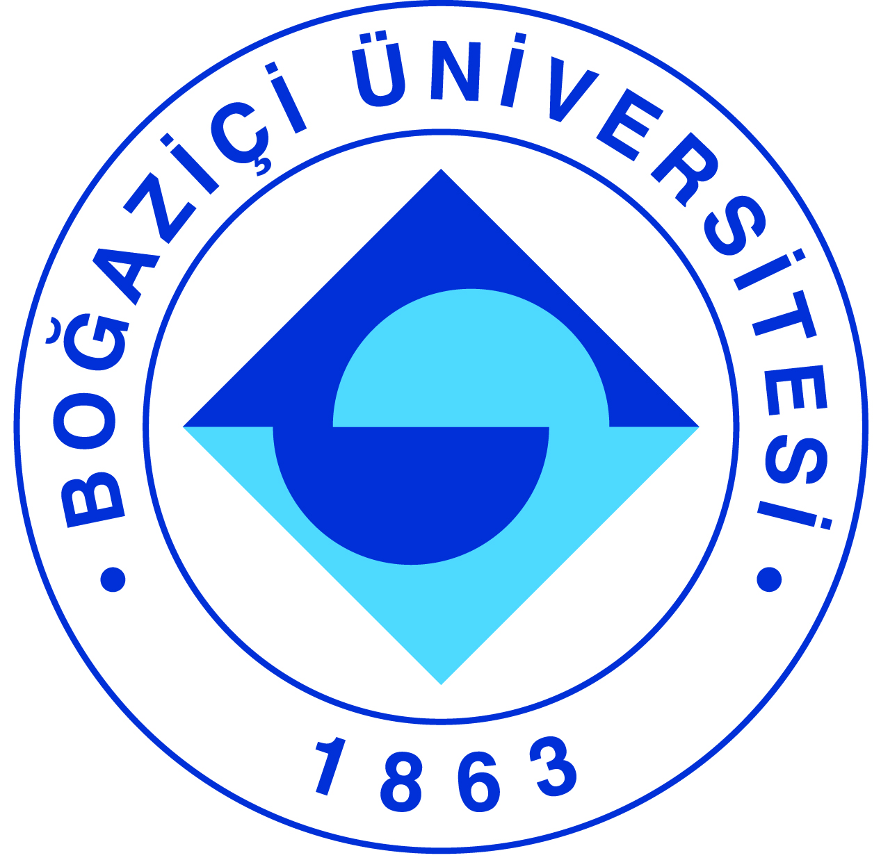

I-MERKEZİN MİSYON VE VİZYONU

Misyon : Enerji politikaları üzerine çok-disiplinli bir perspektiften bilimsel araştırmalar yaparak, eğitimler düzenleyerek, ulusal ve uluslararası işbirlikleri tesis ederek ve yaygın katılımlı tartışma platformları oluşturarak rasyonel karar vermeye akademik katkı sağlamak, kamu yönetimine, politika oluşturuculara, piyasa oyuncularına, enerji politikaları üzerine karar vericilere, ve uzmanlara bilimsel, şeffaf, güvenilir ve kolay erişilebilir bir danışma ve karar destek ortamı sunmak.

Vizyon: Bilgiyi doğru, tarafsız, çok disiplinli ve bilimsel temellere dayalı olarak bütünsel bir değerlendirme ile şeffaf bir ortamda oluşturup yayan araştırma ve uygulama merkezi olarak ulusal, bölgesel ve uluslararası düzeyde enerji politikalarının geliştirilmesinde ve uygulamasında söz sahibi olmak.

II-MERKEZİN TARİHÇESİ, AMACI VE HEDEFLERİ

EPAM, Enerji Politikaları Araştırma ve Uygulama Merkezinin kuruluşu 18 Aralık 2014 tarih ve 29209 Sayılı Resmi Gazete’de yayınlanan Yönetmelik ile birlikte resmileşmiştir. EPAM’ın amacı Türkiye’de Enerji Piyasalarına ilişkin doğru ve güvenilir bilgi kaynağı oluşturmak, enerji politikalarına ilişkin araştırma ve yayınlara öncülük etmek ve bu konuda bağımsız, akademik ve güçlü bir referans kaynak olmak üzere çalışmalar yapmaktır. Hedefi Türkiye’nin enerji politikalarına yön vermek ve kamu kurumlarının ve özel sektörün daima başvurduğu referans kurum olmaktır.

III-MERKEZİN TEMEL POLİTİKA VE ÖNCELİKLERİ

Merkezin temel politikası öncelikli olarak kurumsallaşmak, ilgili Kurumlar ile güçlü bir network kurmak ve kamu oyunda tanınır hale gelmek sureti ile bu alanda ihtiyaç duyulan bağımsız ve güçlü referans kurum olma özelliğini sağlayacak ilk çatıyı kurmakla başlamaktadır. Bu amaçla öncelikli olarak merkezin kurumsal alt yapısını güçlendirmek, yapılacak akademik ve bilimsel çalışmalara finansal kaynak oluşturmak ve bunu takiben referans kurum olabilmek için güvenilir nitelikli çalışmalar yapmak ve merkezin kadrosunu güçlendirmektir. Bu amaçla öncelikli olarak Enerji ve Tabii Kaynaklar Bakanlığı ve Enerji Piyasası Düzenleme Kurumu ile yakın bir çalışma ortamı oluşturmak üzere önceliklerini şekillendirmiştir.

IV-MERKEZDE YETKİ, GÖREV VE SORUMLULUKLAR
a)Örgüt Yapısı

Merkez Müdürü: Doç. Dr. Aybek Korugan
Merkez Müdür Yardımcıları: Bulunmamaktadır.
Yönetim Kurulu Üyeleri: Doç. Dr. Aybek Korugan (Başkan), Prof. Dr. Gürkan Kumbaroğlu, Prof. Dr. Ramazan Yıldırım, Prof. Dr. Cem Avcı, Prof. Dr. Turgut Tüzün Onay
Danışma Kurulu Üyeleri: Danışma Kurulu bulunmamaktadır.

Genel Kurul Üyeleri :Prof.Dr. Fikret Adaman (Boğaziçi Üniversitesi Ekonomi Bölümü)
Prof.Dr. Taylan Akdoğan (Boğaziçi Üniversitesi Fizik Bölümü)
Prof.Dr. Erhan Aksoylu (Boğaziçi Üniversitesi Kimya Mühendisliği Bölümü)
Doç.Dr. Yıldız Arıkan (Bahçeşehir Üniversitesi Enerji Sistemleri Mühendisliği Bölümü)
Prof.Dr. Cem Avcı (Boğaziçi Üniversitesi İnşaat Mühendisliği Bölümü)
Prof.Dr. Gökhan Baykal (Boğaziçi Üniversitesi İnşaat Mühendisliği Bölümü)
Doç.Dr. Hasan Bedir (Boğaziçi Üniversitesi Makina Mühendisliği Bölümü)
Prof.Dr. Işıl Bozma (Boğaziçi Üniversitesi Elektrik-Elektronik Mühendisliği Bölümü)
Dr. Öğr. Üyesi Murat Çelik (Boğaziçi Üniversitesi Makina Mühendisliği Bölümü)
Dr. Öğr. Üyesi. Oktay Demircan (Boğaziçi Üniversitesi Kimya Bölümü)
Doç.Dr. Burak Demirel (Boğaziçi Üniversitesi Çevre Bilimleri Enstitüsü)
Prof.Dr. Cem Ersoy (Boğaziçi Üniversitesi Bilgisayar Mühendisliği Bölümü)
Prof.Dr. Gürkan Kumbaroğlu (Boğaziçi Üniversitesi Endüstri Mühendisliği Bölümü)
Prof.Dr.Turgut T. Onay (Boğaziçi Üniversitesi Çevre Bilimleri Enstitüsü)
Prof.Dr. İlhan Or (Boğaziçi Üniversitesi Endüstri Mühendisliği Bölümü)
Doç.Dr. Emre Otay (Boğaziçi Üniversitesi İnşaat Mühendisliği Bölümü)
Dr. Öğr. Üyesi Kemal Sarıca (Işık Üniversitesi Endüstri Mühendisliği Bölümü)
Prof.Dr. Ali Kerem Saysel (Boğaziçi Üniversitesi Çevre Bilimleri Enstitüsü)
Prof.Dr. Alpar Sevgen (Boğaziçi Üniversitesi Fizik Bölümü)
Prof.Dr. Sabih Tansal (Boğaziçi Üniversitesi Elektrik-Elektronik Mühendisliği Bölümü)
Dr. Öğr. Üyesi Berat Z. Haznedaroğlu (Boğaziçi Üniversitesi Çevre Bilimleri Enstitüsü)
Doç. Dr. Aybek Korugan (Boğaziçi Üniversitesi Endüstri Mühendisliği Bölümü)

b) Teşkilat Şeması: Birim teşkilat şeması aşağıdaki tabloda verilmiştir.

V-MERKEZ TARAFINDAN DÜZENLENEN BİLİMSEL TOPLANTILAR

Faaliyetin Tarihi (leri) | Faaliyetin Türü | Faliyetin Adı | Faaliyeti Yapan Birimin Adı
12 Mart 2019 | Konferans | Mobilitenin Yakın Geleceği | EPAM & AVERE-TR
15 Nisan 2019 | Sempozyum | 1. Ulusal Enerji ve Sürdürülebilirlik Sempozyumu | EPAM & EED
15 Kasım 2019 | Çalıştay | 2. Elektro Mobilite Çalıştayı | EPAM & AVERE-TR
16 Kasım 2019 | Şenlik | Elektro Mobilite Şenliği | EPAM & AVERE-TR

VI-MERKEZİN 2020 YILI İÇİN YILLIK ÇALIŞMA PROGRAMI

Performans Değerlendirme Kriterleri
Kriterler | Sayısal Hedef
Araştırma Projelerine Başvuru | 2
Sempozyum eğitim semineri | 2

